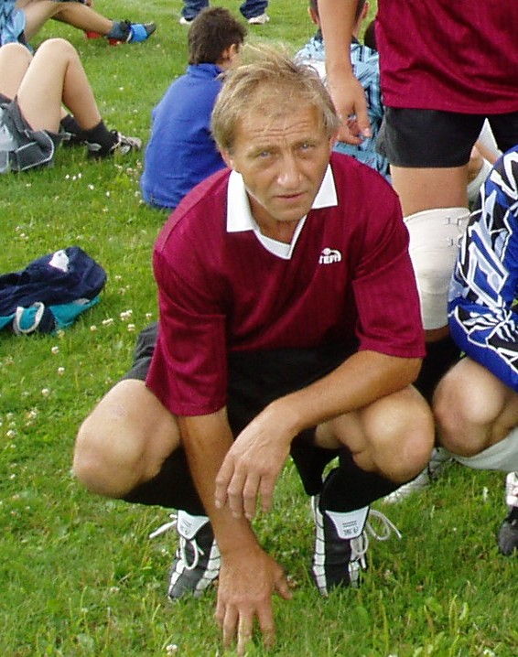

Pořádá

V sobotu 15.9. 2007 od 13,00 hod.

Druhý ročník memoriálu

MILANA EICHELMANA

TURNAJ V KOPANÉ STARÝCH GARD

Kde: Sportovní areál TJ Sokol SEMÍN – NA DOLÍKU

Bližší info na www.sokolsemin.com nebo u René Živného na telefonu 608309509

